Processus de demande de subvention FSE+
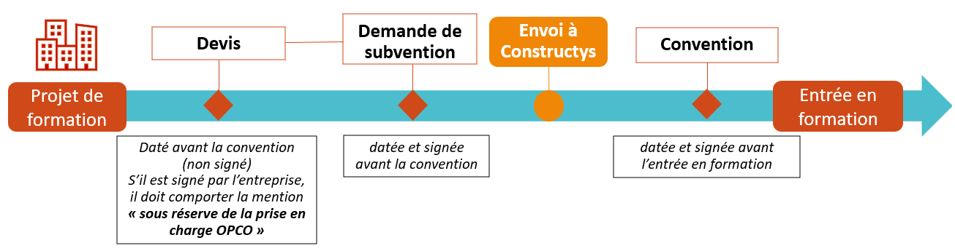 Pièces à joindre à la demande de subvention pour chaque action
- Programme de formation détaillé
- Proposition commerciale ou devis détaillé (non signé) et s’il est signé par l’entreprise, il doit comporter la mention « sous réserve de la prise en charge OPCO »
  - Pour toute demande de financement de coûts pédagogiques ⩾ à 15 000€, fournir 2 preuves de sollicitation supplémentaires de prestataires de formation différents (copies de mails adressés ou propositions de devis).
- Liste prévisionnelle nominative des salariés concernés permettant de collecter les indicateurs d’entrée obligatoires pour une action financée dans le cadre du FSE+
  - Les informations relatives aux stagiaires sont renseignées directement par l’entreprise sur son espace eGestion
  - Le questionnaire additionnel complète les informations stagiaires.
- Bulletin de salaire du ou des stagiaires (M-1 ou le plus récent)

*Le devis ou la proposition commerciale transmise doit faire apparaitre les éléments suivants pour chaque action : nombre de stagiaires, intitulé, objectif et contenu, durée et période de réalisation, modalités de déroulement, tarif/coût pédagogique, total prévisionnel de l'action et des différents modules de formation.

Pièces à transmettre pour le paiement, une fois la formation réalisée

- Convention de formation signée conforme au devis ou à la proposition commerciale
- Les feuilles d’émargement cosignées du formateur et du stagiaire par demi-journées, comportant l’emblème de l’UE accompagné de la mention « cofinancé par l’Union européenne » (cf. article 50 du règlement (UE) 2012/1060 du parlement européen et du conseil du 24 juin 2021).

En cas de non-subrogation de paiement
- Facture de l’entreprise comprenant les mentions obligatoires, pour l'ensemble des coûts (pédagogiques et rémunération)
- La ou les copie(s) de(s) facture(s) de l’organisme de formation certifiée(s) acquittée(s) ou accompagnée(s) de la preuve d’acquittement pour les coûts pédagogiques,
- Le bulletin de salaire du salarié du mois d’entrée en formation
- Le bilan de fin de formation pour les formations certifiantes

En cas de subrogation de paiement
- Facture comprenant les mentions obligatoires, pour la rémunération
- Le bulletin de salaire du salarié du mois d’entrée en formation
L’organisme de formation adresse directement à Constructys sa facture pour les coûts pédagogiques.
- Le bilan de fin de formation pour les formations certifiantes

Pièces à conserver en cas de contrôle a posteriori par Constructys
- Bilan des 3 derniers exercices comptables justifiant l’effectif de l’entreprise
- Contrat de travail du salarié
- Justificatifs de remboursement stagiaire(s)

